О том, как география сочиняет историю, или Как создавался сюжет «Адашева»

Сегодня я хотел бы поговорить о пользе карт. Но прежде предупреждаю - если вы не читали выложенные главы книги "Адашев. Гибель клана" - в тексте ниже для вас возможны спойлеры. А теперь - о картах.

Возможно, вы этого не знаете, что вообще-то любая карта - это множество толстых томов, спрятанных в одном сравнительно небольшом листочке бумаги. Ну или файле - кто с чем привык работать.

Задача автора - просто вытащить из этого листочка спрятанные куски текста и показать читателю. Очень часто карта не только позволит понять - где же все это происходило, она же вам еще и подскажет - как развивать дальше сюжет книги.

Поясню на собственном примере. В моей книжке "[Адашев. Гибель клана](https://author.today/work/54051)" действие происходит в альтернативном 17 веке, где соперничают боярские кланы. А поскольку необходимым элементом "боярки" являются аристократические фамилии, я сразу решил, что действие у меня будет происходить в так называемых "Северских землях". Это территория русских земель, где располагались княжества, ставшие родовыми гнездами самых знаменитых аристократических фамилий. Именно отсюда вышли Воротынские, Трубецкие, Одоевские, Белевские и другие знаменитые князья.



Герб Северщины из Титулярника 1672 года.

Поскольку по сюжету у меня предполагалась большая круговерть вокруг одного из северских княжеств, я, даже не глядя на карту, сразу написал в файле: **"Часть первая. Княжество Белевское"** - читатели "[Московитов](https://author.today/work/42820)" знают, что я к Белеву неравнодушен.

Но без карты я обходился только поначалу. А потом началось... Моим героям необходимо было ехать из Воротынска (тогда - столица Воротынского княжества, а ныне - село под Калугой) в Белев (тогда - столица Белевского княжества, а ныне производитель знаменитой пастилы), но по пути их должна ждать засада. Возникает вопрос - где ставить засаду?

Что делает такой зануда-автырь как я?

1. Открывает Яндекс-карты.

2. Строит маршрут.

3. Смотрит продолжительность в километрах.

4. Прикидывает, за сколько дней пути эту дорогу они проедут на лошадях (за два) и где примерно будут ночевки (примерно - в Чекалине, который тогда назывался Лихвин).

5. Прикидывает, где лучше устроить засаду (между Перемышлем и Чекалиным, ближе к Чекалину, там глухие места).

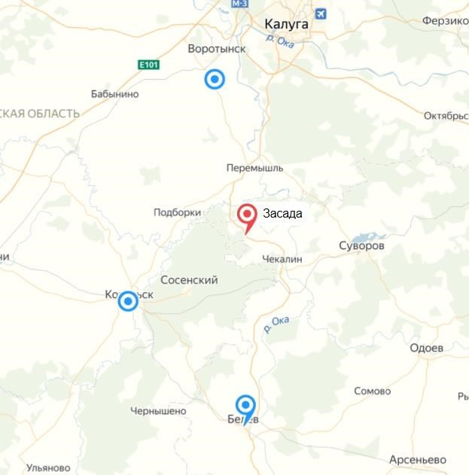

6. Проверяем - были ли Перемышль и Лихвин в 17 веке (были), заодно уточняем, какие еще населенные пункты были на этой дороге в то время.

7. Для этого находим самую старую карту тех мест и смотрим там. Вот какую нашел я.

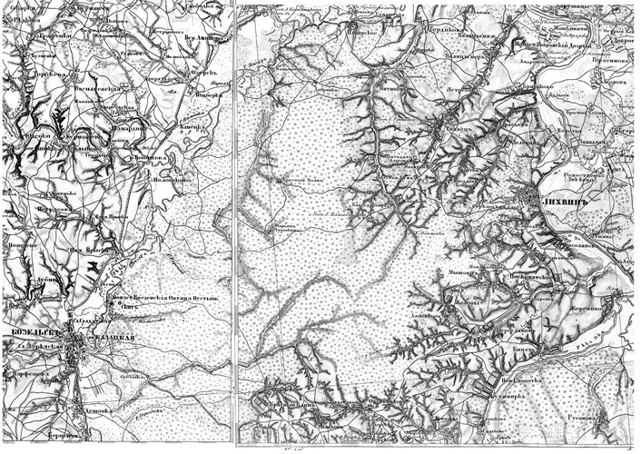

Пробил все населенные пункты на дороге на предмет древности. С радостью убедился, что большинство деревень появились в 18 и 19 веках, а в 17 веке от Перемышля до знаменитого села Ржавец не было ничего такого, что могло бы помешать моим кровожадным планам.

А вот дальше началось самое интересное - карта начала подсказывать мне сюжет. Для начала я обратил внимание на то, что территория между Козельском и Лихвином (он же Чекалин) и сегодня, и в конце 19 века представляет собой огромную, дикую и ненаселенную лесную чашу. Страшно даже подумать, что было там в 17 веке.

Потом я обратил внимание, что прямо посередине этой дикой чащи располагается Богом забытое село Гранный холм, оно же - Красный холм, которое непонятно почему и непонятно для чего в этой чащобе было построено. И оно же - сюрпрайз! - тоже известно с 17 века!

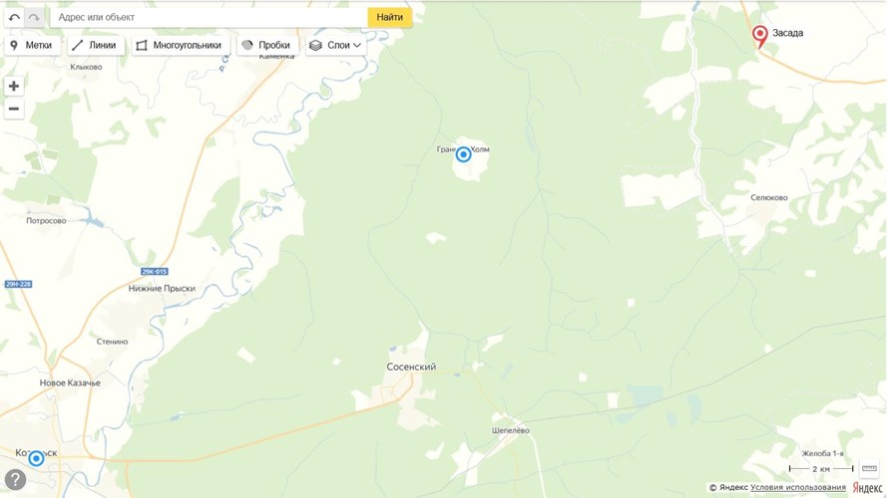

И тут я понял, что уже знаю - что же произойдет с моими героями после засады, и где конкретно они будут прятаться от врагов!

А потом я полез в интернет, и нашел фотографии Гранного холма и окрестностей.

Многие из них и сегодня можно использовать как иллюстрации к книге.

Вот, уважаемые читатели "Адашева", вот здесь все и происходит (фото - Кирилла Сальникова).

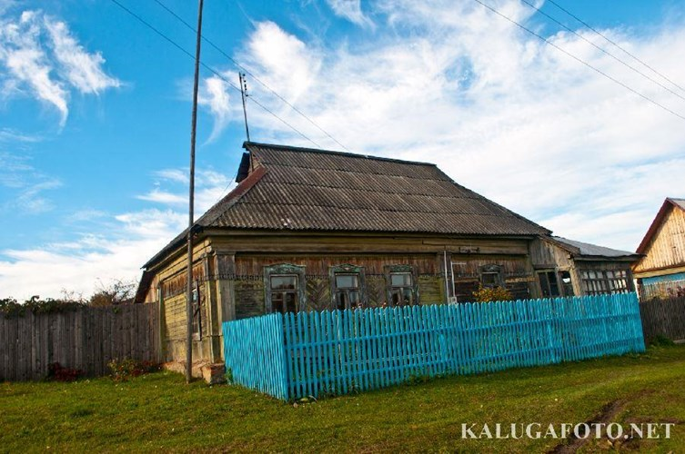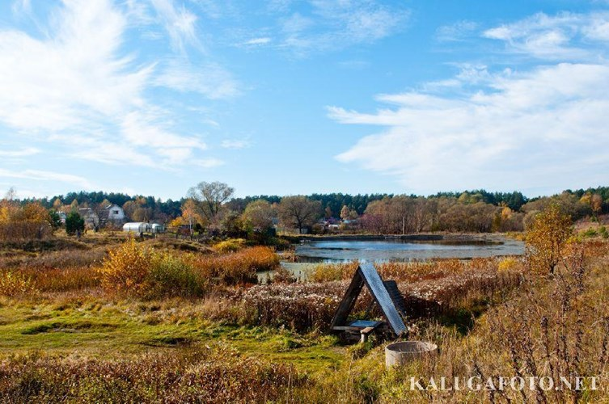

Вот так вот выглядит дорожка, ведущая из села, когда Лушка с Жданом уходят к себе на кордон.

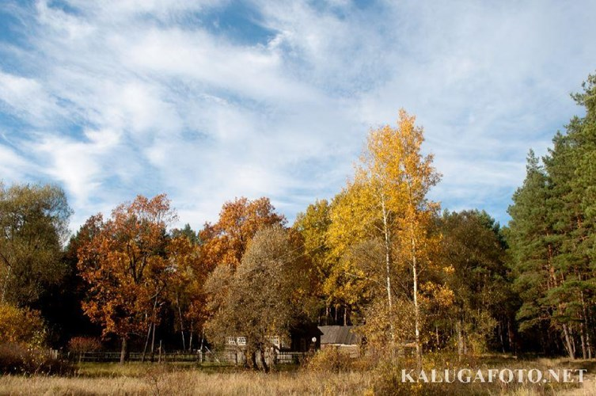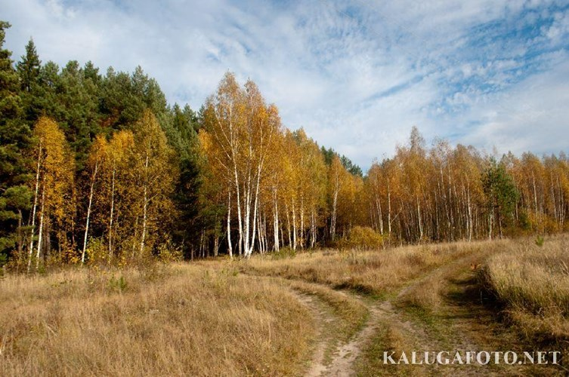А вот природа в окрестностях охотничьего кордона, где живут мои герои, и где Ждан постигает премудрости жизни в лесу.

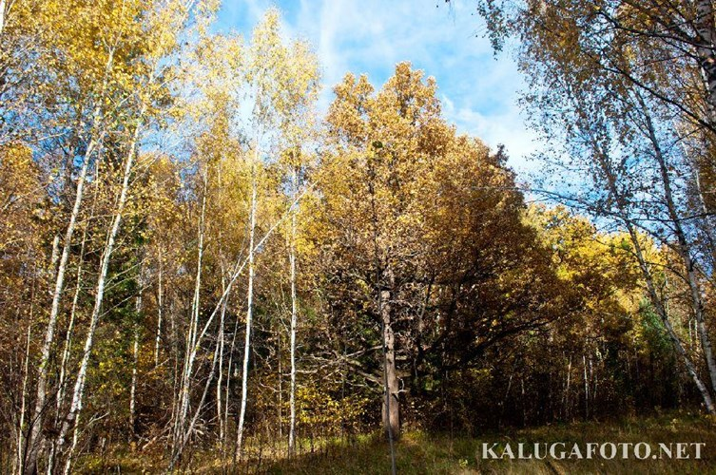

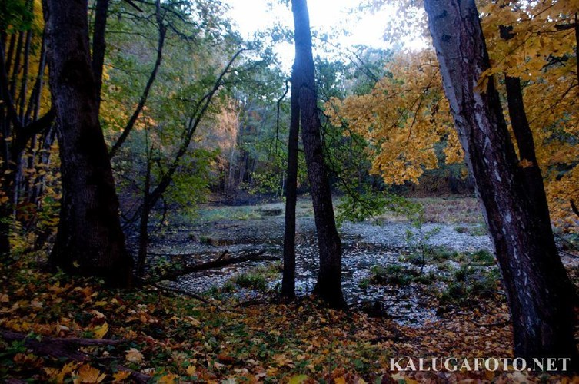

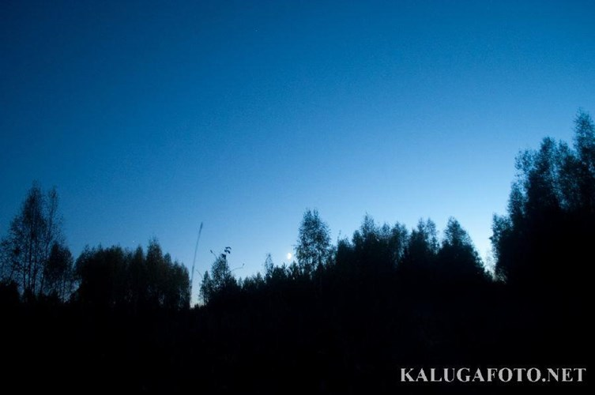

Но и это еще не конец! Послонявшись по карте, я нашел еще несколько весьма интересных объектов, и понял, что шикарным материалом еще на несколько глав я уже гарантированно обеспечен!

Но здесь подробностей не будет - эти главы я еще не то что не выкладывал, но даже не писал! ))

Как говорится - следите за рекламой.